LÚČNE A POĽNÉ BEZSTAVOVCE
Mäkkýše:
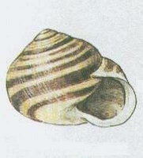
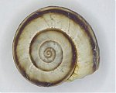
SLIMÁK STEPNÝ A SLIMÁK MEŇAVÝ
- živia sa rastlinami
DÁŽĎOVKA ZEMNÁ
- žije v pôde, ktorú prevzdušňuje

Pavúky a Kosce:
Križiak

KOSEC ROŽKATÝ
- netká pavučiny
- prvý pár končatín je premenený na klepietka, ktorými chytá korisť
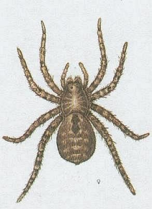
STREHÚŇ ŠKVRNITÝ
- ukrýva sa v chodbičkách v zemi
- loví v noci a korisť nechytá do pavučiny, ale loví ju skokom
- je chránený

Hmyz:
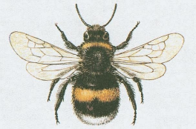
ČMEĽ ZEMNÝ
- význam pri opeľovaní
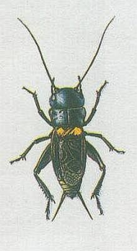
- živí sa nektárom, ktorý cucia rúrkovitým cuciakom
- je chránený

SVRČEK POĽNÝ
- vydávajú cvrlikavý zvuk trením krídiel
- žije v dierach v zemi a živí sa rastlinnou i živočíšnou potravou
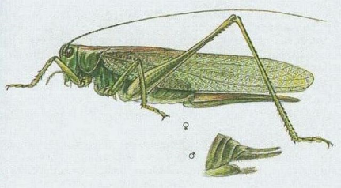
KOBYLKA ZELENÁ
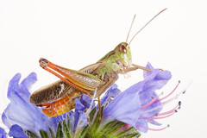
- dlhé tykadlá, 2 páry krídiel, 3 páry nôh
- zadné končatiny sú dlhé (prispôsobené na skákanie)
- hmyzožravá

KONÍK ČIARKOVANÝ
- bylinožravý
- pohybuje sa skokom
- vydáva zvuk trením zadných končatín o predné krídla
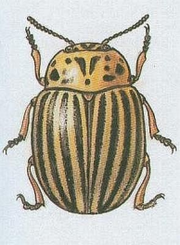
PÁSAVKA ZEMIAKOVÁ
- žije na zemiakových poliach
- živí sa nadzemnou časťou ľuľka zemiakového
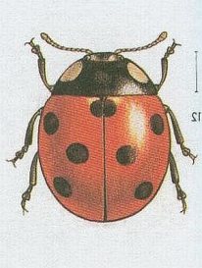
- pri premnožení ohrozuje úrodu

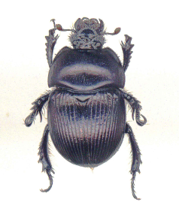
LIENKA SEDEMBODKOVANÁ
- živí sa voškami a tak zabraňuje ich premnoženiu

LAJNIAK OBYČAJNÝ
- zo zvyškov trusu tvaruje gulôčku, do ktorej kladie vajíčka
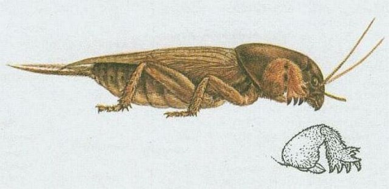
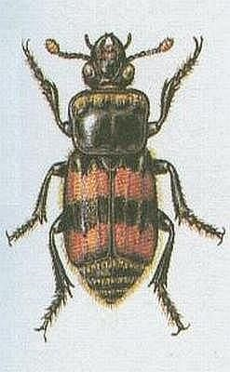
KRTONÔŽKA OBYČAJNÁ
- žije v pôde
- prvý pár končatín je prispôsobený n a hrabanie
- živí sa dážďovkami, larvami hmyzu
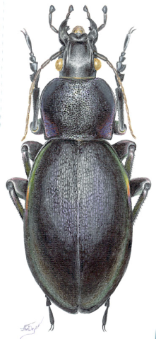
HROBÁRIK OBYČAJNÝ
- živí sa larvami hmyzu
- uhynuté stavovce zahrabáva do zeme, kladie do nich vajíčka, z ktorých sa vyvíjajú mäsožravé larvy

BYSTRUŠKA MEDENÁ A BYSTRUŠKA FIALOVÁ
- živia sa hmyzom a mäkkýšmi

Motýle:

babôčka admirálska,

vidlochvost feniklový,

babôčka pávooká,

vretienka obyčajná,

